1. Functions of your project:

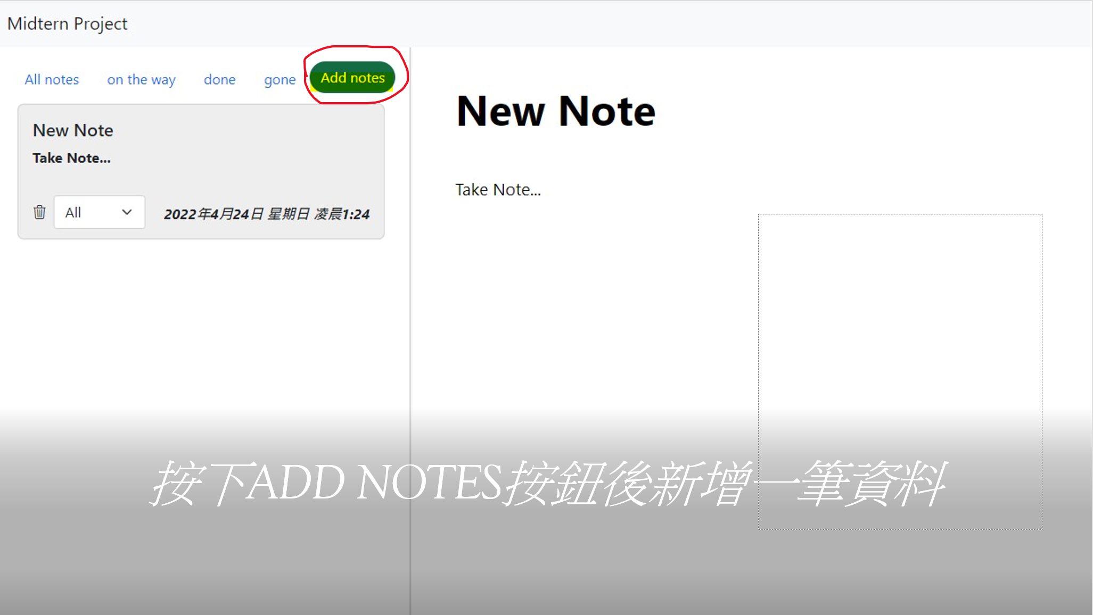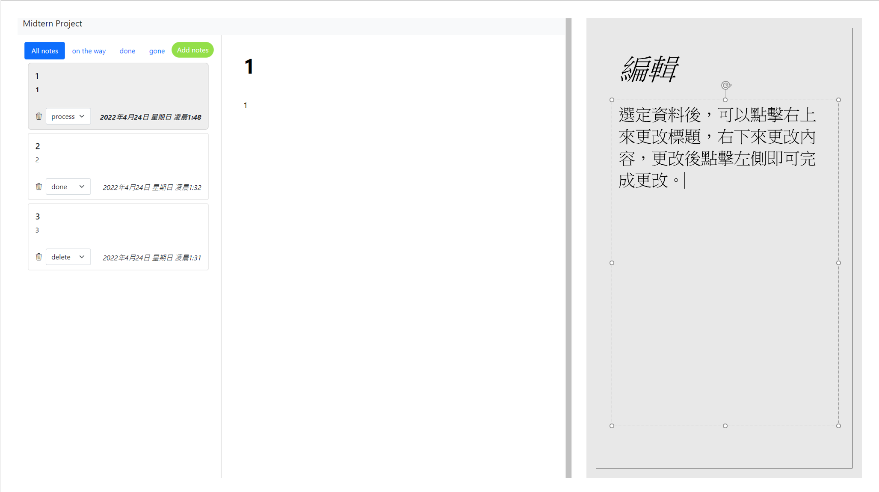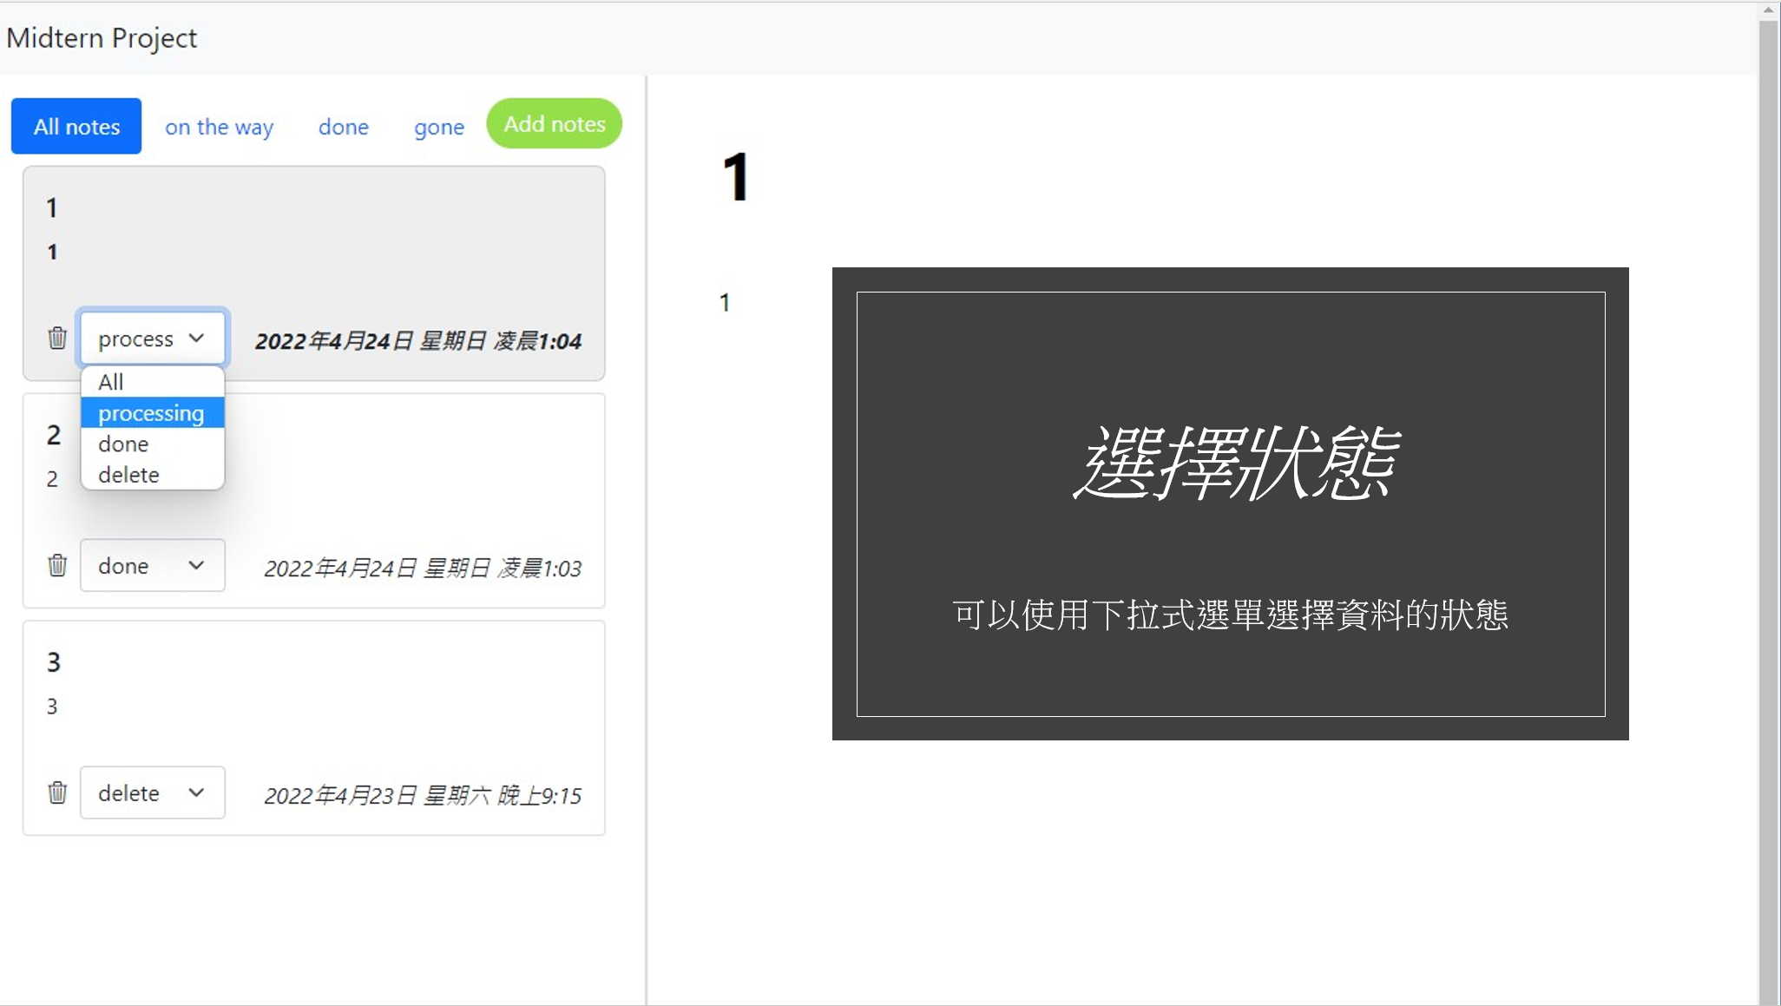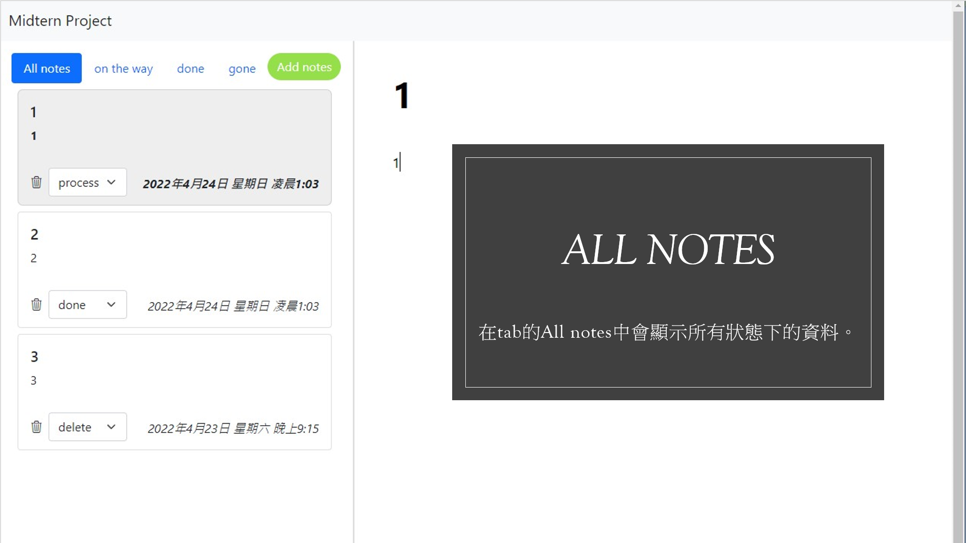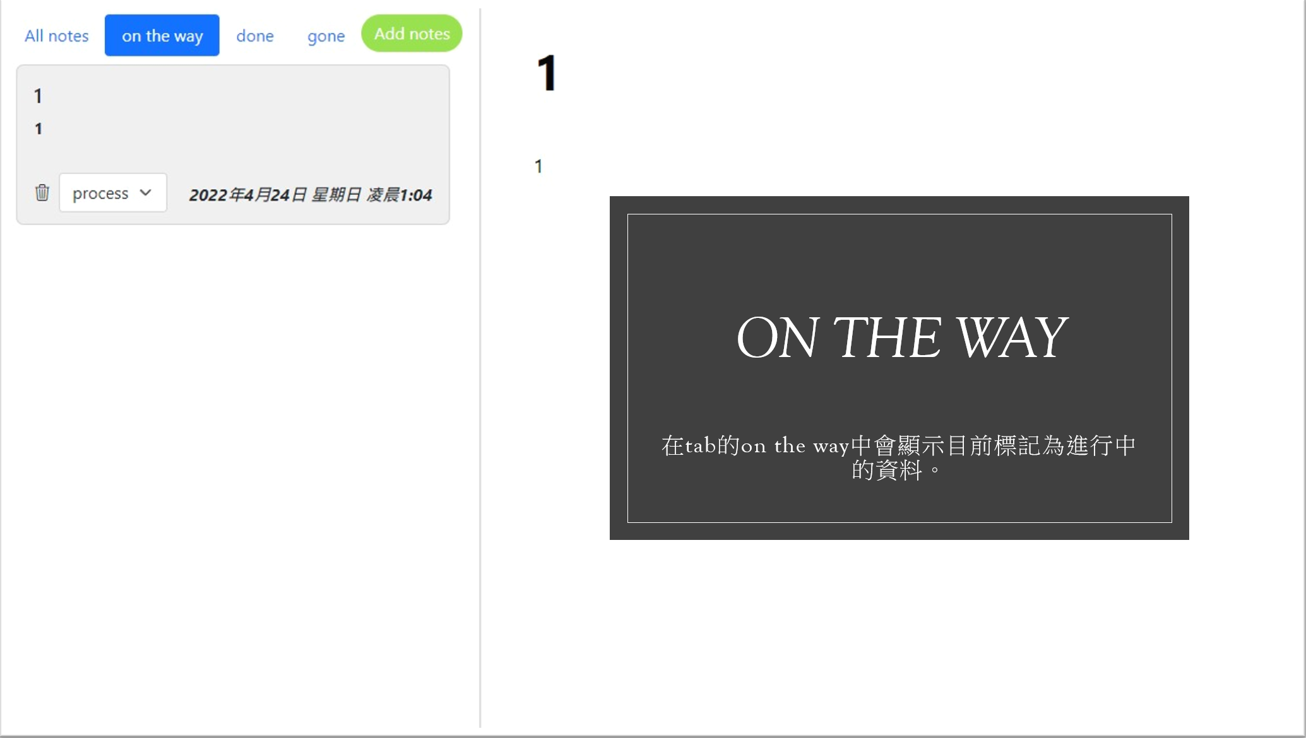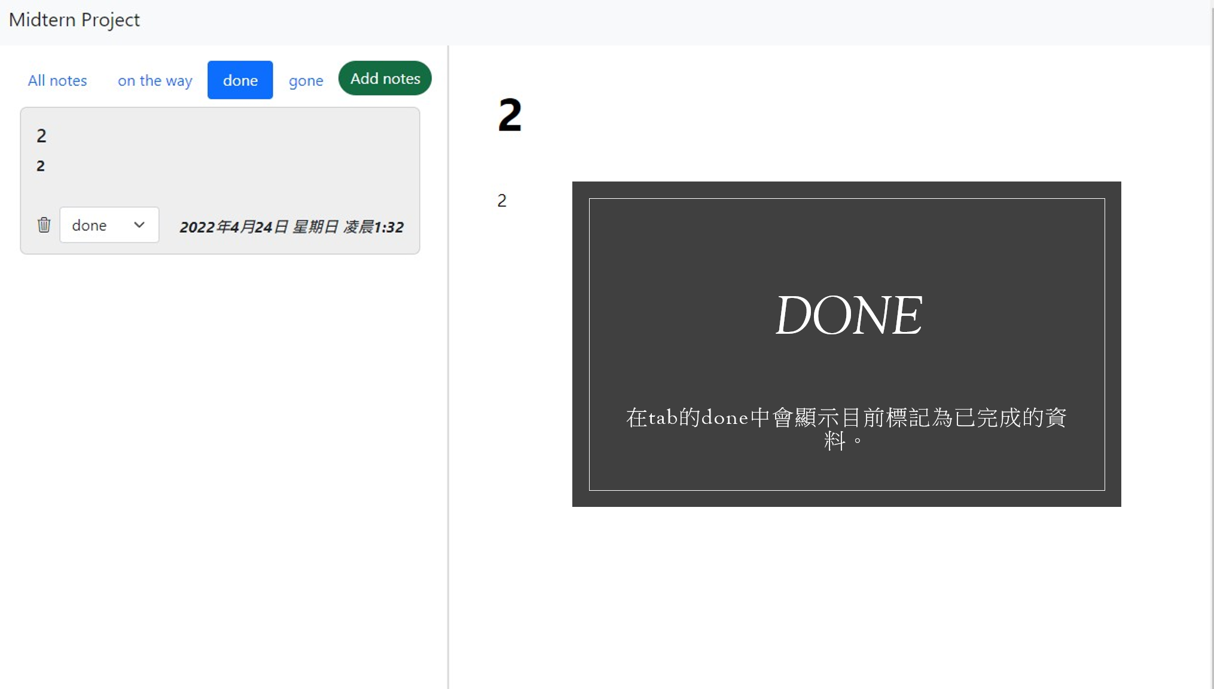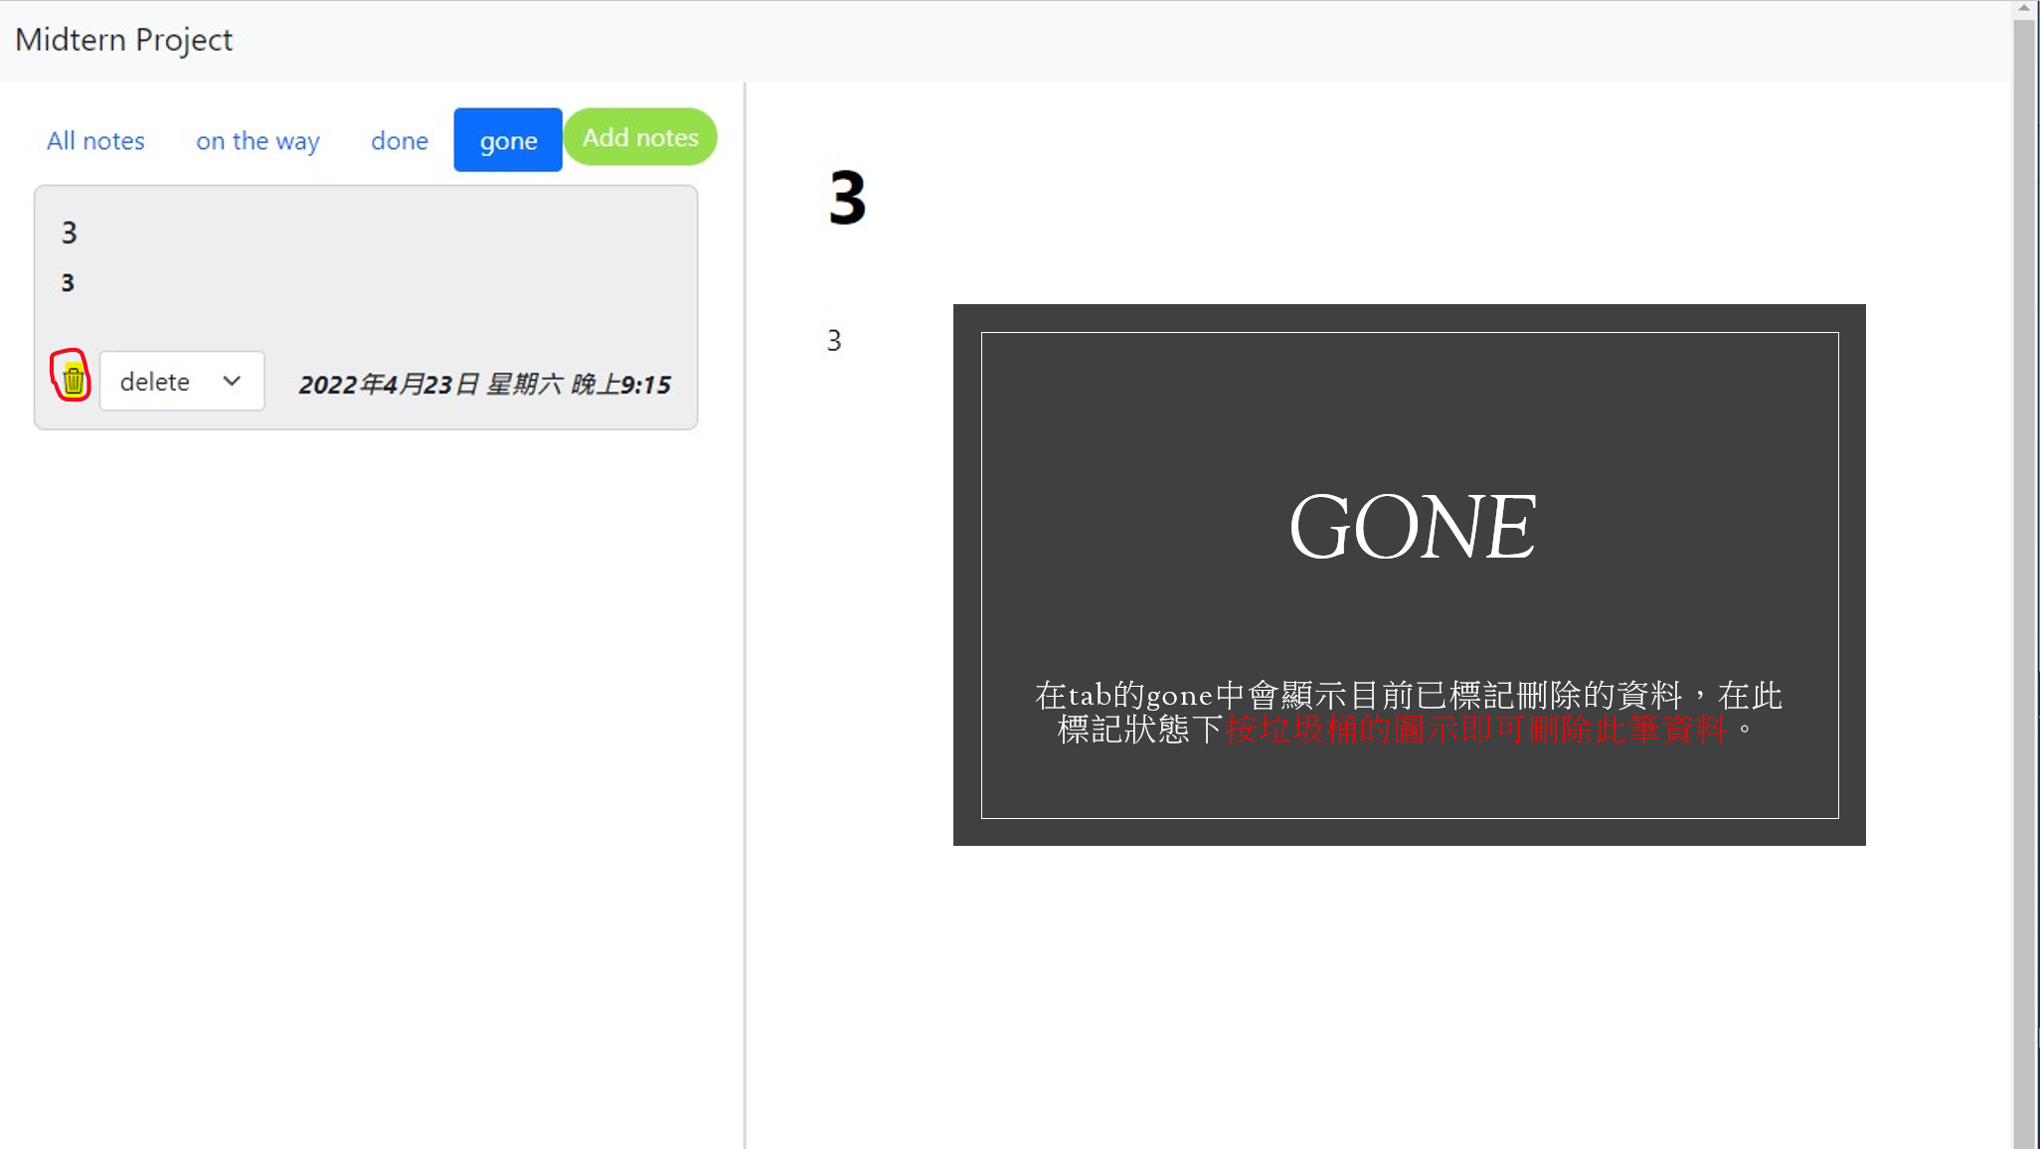

1. Flowchart of your project，mapping function(s) of each process (as detail as possible):

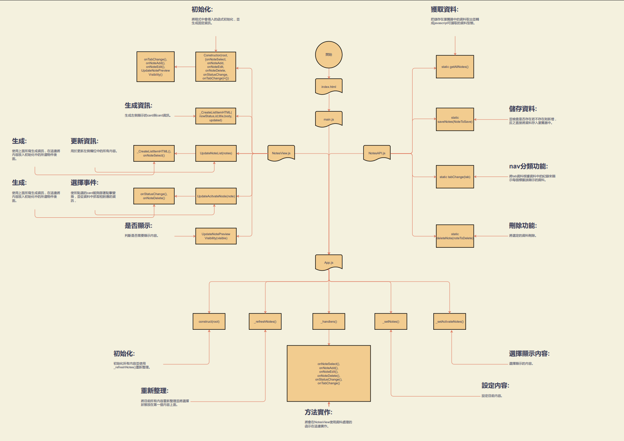

1. Feedback/Advise for this course

還不錯玩，老師上課也很認真，在這次期中考的實作中學到蠻多的，雖然還是有參考上課時的程式碼，但整體來說挺有趣的。

上次的memory game我請假，時間要截止時才收到學習平台寄的作業繳交通知，所以趕緊抄了cbb107038的作業壓壓驚，結果都0分有點小慚愧，在此自首一下。